Рассмотрено и принято СОГЛАСОВАНО  на заседании педсовета Учредитель  от 29.08.2025 А.Х.Хафизова _____  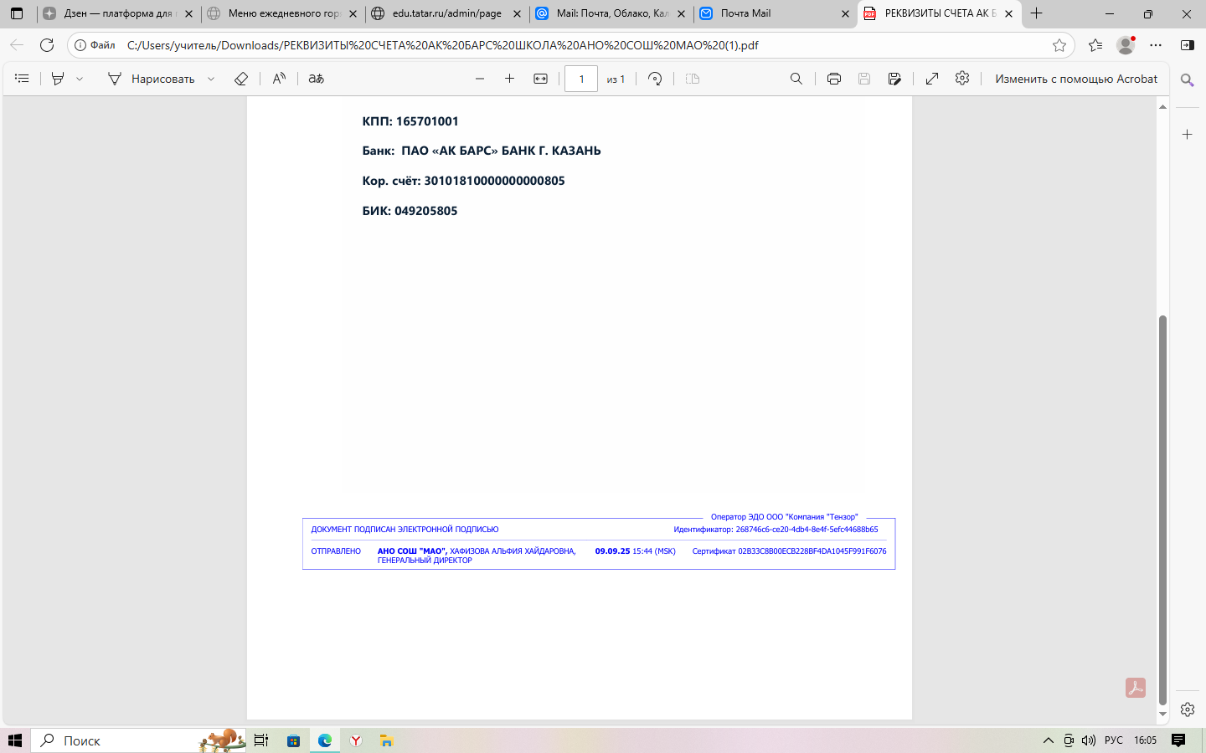 | УТВЕРЖДЕНО  Приказом от 29.08.25 №67-О  

ПОЛОЖЕНИЕ
О ПОРЯДКЕ ОКАЗАНИЯ ПЕРВОЙ ПОМОЩИ

1.Общие положения
1.1. Настоящее Положение об оказании первой помощи (далее - Положение) разработано в соответствии Федеральным законом РФ от 29.12.2012 №273-ФЗ «Об образовании в Российской Федерации», приказом Министерства здравоохранения РФ от 14 апреля 2025 г.
№ 213н «Об утверждении порядка оказания несовершеннолетним медицинской помощи, в том числе в период обучения и воспитания в образовательных организациях».

1.2. Положение определяет права и обязанности педагогических работников учреждения при возникновении несчастных случаев, травм, отравлений, иных состояний и заболеваний, угрозе жизни и здоровью обучающихся и других работников до оказания квалифицированной медико-санитарной помощи.

1.3. Под первой помощью понимается совокупность простых целесообразных мер, которые должны быть проведены до приезда скорой медицинской помощи.
2. Права и обязанности учреждения, работников
2.1. Учреждение за свой счет в целях выполнения требований трудового законодательства в сфере образования и здравоохранения организует обучение работников навыкам оказания первой помощи пострадавшим в объеме, необходимом для выполнения работниками учреждения своих должностных обязанностей и соответствующем стандартам безопасности труда.
2.2. Учреждение обязано создавать безопасные условия обучения, воспитания обучающихся, присмотра и ухода за обучающимися в соответствии с установленными нормами, обеспечивающими жизнь и здоровье обучающихся, работников, а также принимать меры по предотвращению аварийной или иной чрезвычайной ситуации и воздействия травмирующих факторов на обучающихся, работников.
2.3. Работник учреждения обязан проходить обучение навыкам оказания первой помощи, организуемое учреждением.
2.4. Работники учреждения, прошедшие обучение навыкам оказания первой помощи в целях выполнения своих должностных обязанностей по обеспечению охраны здоровья обучающихся, работникам учреждения обязаны оказать первую помощь нуждающимся в ней обучающимся, работникам учереждения. Первая помощь оказывается до появления медицинского работника или бригады скорой медицинской помощи.
2.5. Работники учреждения обязаны немедленно извещать своего непосредственного или вышестоящего руководителя о любой ситуации, угрожающей жизни и здоровью людей, о каждом несчастном случае, происшедшем в учреждении или об ухудшении состояния своего здоровья.
- Порядок действий при состояниях, требующих первой помощи
  - Первая помощь до оказания медицинской помощи оказывается при следующих состояниях обучающихся и (или) работников учреждения:
– отсутствие сознания;
- остановка дыхания и кровообращения;
-наружные кровотечения;
- инородные теле верхних дыхательных путей;
- травмы различных областей тела;
- ожоги, эффекты воздействия высоких температур, теплового излучения;
- обморожения и другие эффекты воздействия низких температур;
- отравления.
3.2. Общая последовательность действий при оказании первой помощи:
1) оценить обстановку и обеспечить безопасные условия для оказания первой помощи пострадавшему в соответствии с законодательством в сфере охраны здоровья;
2) вызвать скорую медицинскую помощь, другие специальные службы в порядке, установленном законодательством и локальными нормативными актами учреждения;
3) определить наличие сознания у пострадавшего;
4) обеспечить восстановление проходимости дыхательных путей и определить признаки жизни у пострадавшего;
5) провести сердечно-легочную реанимацию до появления признаков жизни;
6) поддерживать проходимость дыхательных путей;
7) произвести обзорный осмотр пострадавшего и временную остановку наружного кровотечения;
8) произвести подробный осмотр пострадавшего в целях выявления признаков травм, отравлений и других состояний, угрожающих его жизни и здоровью, и по оказанию первой помощи в случае выявления указанных состояний;
9) предать пострадавшему оптимальное положение тела;
10) контролировать состояние пострадавшего (сознание, дыхание, кровообращений) и оказывать ему психологическую поддержку;
11) передать пострадавшего бригаде скорой медицинской помощи, другим специальным службам, сотрудники которых обязаны оказывать медицинскую помощь.
3.3. Работники обязаны сообщить директору учреждения обо всех случаях, при которых понадобилось оказывать первую помощь и (или) вызывать бригаду скорой медицинской помощи.
- Алгоритм вызова скорой медицинской помощи
  - Поводами для вызова скорой медицинской помощи в экстренной форме являются внезапные острые заболевания, состояния, обострения хронических заболеваний, представляющие угрозу жизни пострадавшего, в том числе:
а) нарушения сознания;
б) нарушения дыхания;
в) нарушения системы кровообращения;
г) психические расстройства, сопровождающиеся действиями пациента, представляющими непосредственную опасность для него или других лиц;
д) болевой синдром;
е) травмы любой этиологии, отравления, ранения (сопровождающиеся кровотечением, представляющим угрозу жизни или повреждением внутренних органов);
ж) термические и химические ожоги;
з) кровотечения любой этиологии;
и) роды, угроза прерывания беременности.
4.2. Работник, оказывающий первую помощь, медицинский работник или иной работник учреждения, ставший свидетелем несчастного случая, требующего медицинского вмешательства:
- вызывает скорую медицинскую помощь;
- информирует родителей (законных представителей) обучающихся, если несчастный случай произошел с обучающимся;
- информирует родственников работника, если несчастный случай произошел с работником учреждения.
4.3. При вызове скорой медицинской помощи оператору экстренных служб сообщаются сведения о пострадавшем, точный адрес места пребывания пострадавшего с ориентирами как проехать, если транспортное средство бригады скорой помощи не сможет подъехать к самому месту происшествия, кто и где будет встречать бригаду скорой помощи, а также информацию о том, кто вызывает скорую. Работник, осуществляющий вызов скорой помощи обязан узнать номер наряда.
4.4. При необходимости по согласованию с администрацией учреждения и родителями (законными представителя) обучающимися, если несчастный случай произошел с обучающимся, обеспечить сопровождение обучающегося в медицинскую организацию с бригадой скорой помощи.
V.Ответственность за нарушение настоящего положения
5.1.Учреждение несет ответственность за качественное и своевременное обучение работников навыкам оказания первой помощи, комплектацию аптечек для оказания первой помощи в полном объеме в соответствии с нормами законодательства в сфере здравоохранения, а также своевременное информирование всех уполномоченных органов о произошедшем несчастном случае и проведение соответствующих расследований, в порядке предусмотренном законодательством Российской Федерации.
5.2.Работники учреждения несут дисциплинарную ответственность за нарушение настоящего Положения в соответствии с трудовым законодательством, а также иные виды ответственности в соответствии с законодательством Российской Федерации в случаях, когда не оказанная первая помощь привела к серьезным нарушениям здоровья или гибели обучающегося, работника учреждения.

